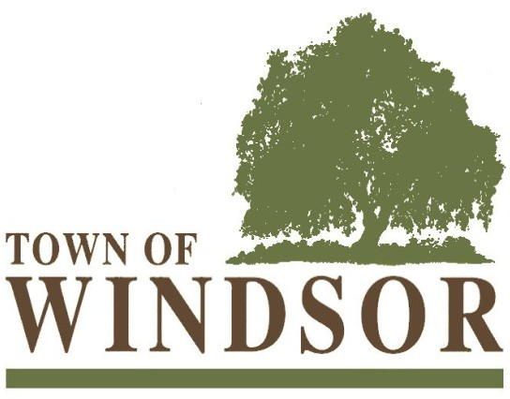
WATER QUALITY REPORT 2021
The Town of Windsor Water Quality Report is available online on the Town’s website:
http://townofwindsor.com/2021waterqualityreport

For a hard copy please contact
Veronica Siwy, Deputy Director of Water & Environmental Management
at 707-838-1218 or vsiwy@townofwindsor.com

Informe de Calidad del Agua 2021
El Informe de Calidad de Agua del Pueblo de Windsor ya esta disponible en línea:
http://townofwindsor.com/2021waterqualityreport

Para una copia imprimida por favor contacte a Veronica Siwy, Gerente del Programa Ambiental al 707-838-1218

